**興華高中**

**性平小學堂大會考**

輔導室舉辦性別平等教育知識與常識測驗，注意事項：

1. 測驗日期時間為：114年6月9日（一），班週會8:15至9:05**(參加對象國高中職一、二年級學生)，缺席者不予補考。**
2. 測驗題庫已公布於**輔導室網站公布欄**(置頂)，請同學自行下載，***今年新增10題數位性別暴力題***()。
3. 測驗採劃卡方式，請同學自行準備**2B鉛筆和橡皮擦**。
4. 請**導師**於測驗開始前(6/6(五)下班前)至輔導室領取測驗袋後，於6/9(一)第一節，班週會進行測驗，並擔任監考人員。
5. 請監考人員於測驗完畢後將**答案卡及試題卷**放入原測驗袋中繳回輔導室。
6. 輔導室將於測驗結束兩週後，公布成績並進行敘獎。
7. 本測驗敘獎對象：
   1. **各班性平小學堂大會考滿分(100分)者，進行敘獎，獎項為嘉獎乙支。**
   2. 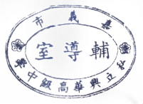**全班平均達90分以上之班級，分數達60以上之學生，再酌記嘉獎乙支，倘若該班中有同學分數未達60以上，則該名同學不予敘獎。**
   3. **以上獎項統一由輔導室進行敘獎。**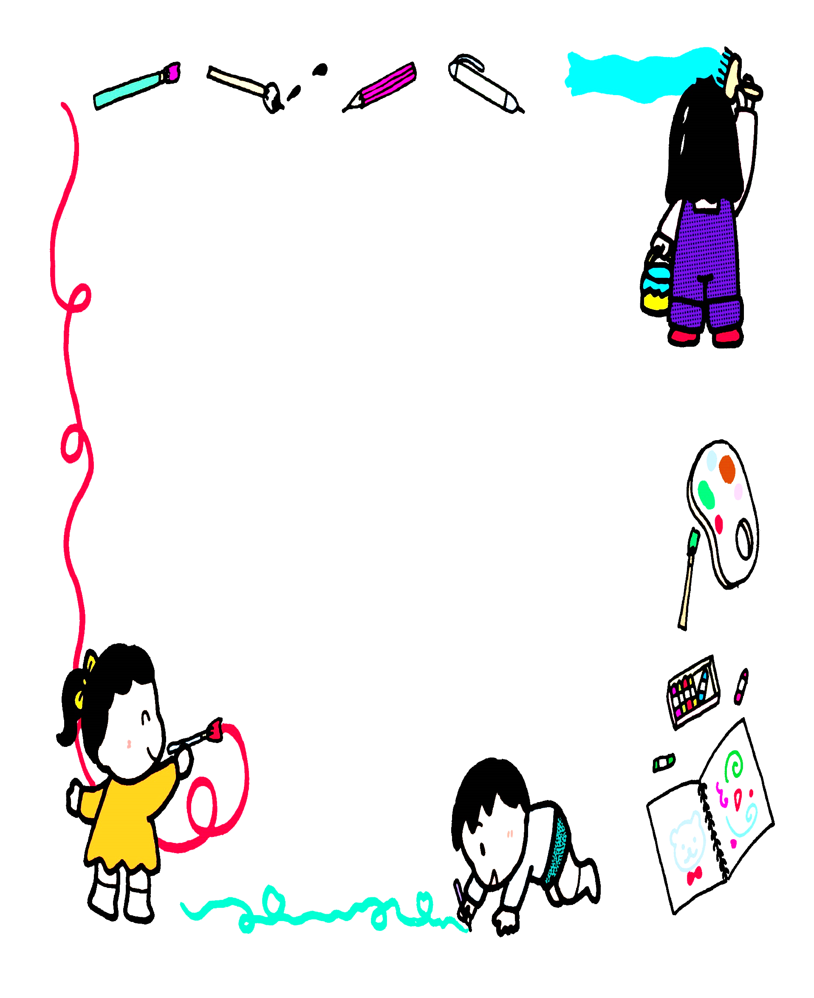

**興華高中**

**性平小學堂大會考**

輔導室舉辦性別平等教育知識與常識測驗，注意事項：

1. 測驗日期時間為：113年6月3日（一），班週會8:15至9:05**(參加對象國高中職一、二年級學生)，缺席者不予補考。**
2. 測驗題庫已公布於**輔導室網站公布欄**(置頂)，請同學自行下載，***今年新增10題數位性別暴力題***()。(http://163.27.14.2/admin_unit.php?opt=news_content&cat=135&id=12291)
3. 測驗採劃卡方式，請同學自行準備**2B鉛筆和橡皮擦**。
4. 請**導師**於測驗開始前(5/31週五下班前)至輔導室領取測驗袋後，於6/3(一)第一節，班週會進行測驗，並擔任監考人員。
5. 請監考人員於測驗完畢後將**答案卡及試題卷**放入原測驗袋中繳回輔導室。
6. 輔導室將於測驗結束兩週後，公布成績並進行敘獎。
7. 本測驗敘獎對象：
   1. **各班性平小學堂大會考滿分(100分)者，進行敘獎，獎項為嘉獎乙支。**
   2. **全班平均達90分以上之班級，分數達60以上之學生，再酌記嘉獎乙支，倘若該班中有同學分數未達60以上，則該名同學不予敘獎。**
   3. **以上獎項統一由輔導室進行敘獎。**